ACTA DE REUNIÓN O COMITÉ MPRC N° 001
Hora: 3 pm |  |  |  | Fecha: 10 de septiembre de 2021
Lugar: | SALA DE JUNTAS DE LA REGIONAL DEL HUILA – VIRTUAL Microsoft Teams
Dependencia que Convoca: | COORDINACION CENTRO ZONAL LA GAITANA
Proceso: | MONITOREO Y EVALUACION
Objetivo: | Desarrollar el evento de mesa publica con el municipio de Campoalegre
Agenda:

- Himno Nacional
- Instalación por parte de Coordinadora CZ La Gaitana
- Contexto institucional - Mesa Pública.
- Oferta Institucional general (Primera Infancia, Infancia, Protección, Adolescencia y Juventud, Familias y Comunidades, Nutrición).
- Experiencia exitosa de la Dirección Regional (Centro Zonal).
- Informe presupuestal.
- Informe de la implementación del acuerdo de paz.
- Tema priorizado en la consulta previa.
- Espacio de participación. Preguntas y respuestas.
- Compromisos adquiridos.
- Canales y medios para atención a la ciudadanía e informe PQRS.
- Evaluación de la Mesa Pública.
- Cierre

Desarrollo: siendo las tres de la tarde se da inicio al evento de Mesa Publica con el municipio de Campoalegre apoyado de la apertura por parte de la servidora pública Julieta Alarcon quien lee la agenda a desarrollar y los parámetros para intervenir o participar, seguidamente se da el saludo por parte de la Coordinadora del Centro Zonal La Gaitana Maria Leydi Perdomo González a todos los asistentes virtuales, dándole las gracias por participar en este evento virtual y a su vez instala así la mesa pública. Seguidamente se exponen los temas preparados en la presentación de acuerdo con la agenda establecida.
Se inicia exponiendo el:
- Contexto institucional - Mesa Pública
El Instituto Colombiano de Bienestar Familiar Regional Huila tiene adscrito cinco Centros Zonales ubicados en los municipios de Garzón, La Plata, Pitalito y en Neiva con dos Centro Zonales como son C.Z Neiva y C.Z La Gaitana, atendiendo los 37 municipios área de influencia.
A través del Centro Zonal La Gaitana atiende siete municipios con servicios de primera infancia dirigidos a una población de 14.282 en el año 2020, con presupuesto de inversión de $31.210.636.528 cuyo valor corresponde al 24% del techo asignado a la Regional en el proyecto de inversión
Nuestra entidad contempla un objetivo social como es el de trabajar por la prevención y protección integral de la primera infancia, la niñez, la adolescencia, la juventud y el bienestar de las familias en Colombia, brindando atención especialmente a aquellos en condiciones de amenaza, inobservancia o vulneración de sus derechos, llegando a cerca de 3 millones de colombianos con sus programas, estrategias y servicios de atención con 33 sedes regionales y 215 centros zonales en todo el país.
Con una Misión y Visión:
Misión:
Promover el desarrollo y la protección integral de los niños, niñas y adolescentes, así como el fortalecimiento de las capacidades de los jóvenes y las familias como actores clave de los entornos protectores y principales agentes de transformación social
Visión
Lideramos la construcción de un país en el que los niños, niñas, adolescentes y jóvenes se desarrollen en condiciones de equidad y libres de violencias.

Con unos seis objetivos estratégicos planteados por la entidad de la siguiente manera:
- Garantizar intervenciones pertinentes y de calidad, dirigidas a los niños, niñas, adolescentes y jóvenes fortaleciendo el componente de familia bajo un enfoque diferencial y territorial
- Asegurar una gestión institucional orientada a resultados a nivel nacional y local, apoyada en el uso de las tecnologías de la información
- Gestionar recursos financieros adicionales y optimizar su uso para maximizar el impacto
- Liderara la gestión del conocimiento en políticas de niñez y familias consolidando al ICBF como referente en América Latina
- Fortalecer una cultura organizacional basada en el servicio, la comunicación efectiva, la innovación, el control, la mejora continua y el desarrollo del talento humano
- Prevenir los impactos ambientales generados por nuestra actividad.
- Brindar condiciones de seguridad y salud en el ICBF.
- Fortalecer la gestión, seguridad y privacidad de la información y, los entornos donde es tratada, gestionada, administrada y custodiada.

El ICBF le apunto al Pacto por la Legalidad, Transparencia y Lucha contra la Corrupción, a través de la Ley de Acceso a la Información, Plan Anticorrupción y de Atención al Ciudadano, Fortalecimiento y Participación Ciudadana.
Modelo de Transparencia
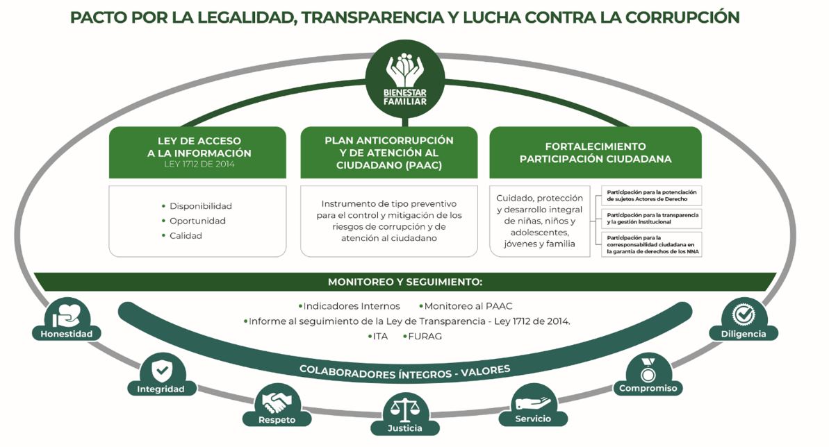
PROCURADURIA: RESULTADO DEL INDICE DE TRANSPARENCIA Y ACCESO A LA INFORMACIÓN- ITA 2019: 97%
Pendiente publicar la ejecución de contratos para lograr 100%
¿Qué es rendir cuentas?
El proceso de rendición de cuentas se entiende como una obligación de las entidades de la Rama Ejecutiva y de los servidores públicos del orden nacional y territorial, así como de la Rama Judicial y Legislativa, de informar, dialogar y dar respuesta clara, concreta y eficaz a las peticiones y necesidades de las partes interesados (ciudadanía, organizaciones y grupos de valor) sobre la gestión realizada, los resultados de sus planes de acción y el respeto, garantía y protección de los derechos
¿PARA QUÉ SE RINDE CUENTAS?
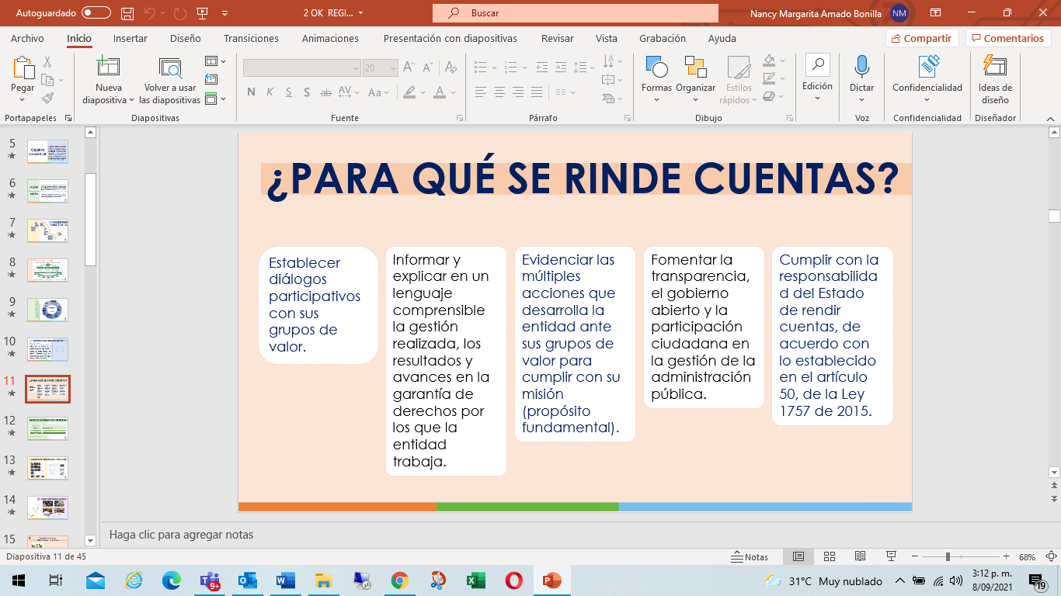
MARCO NORMATIVO GENERAL

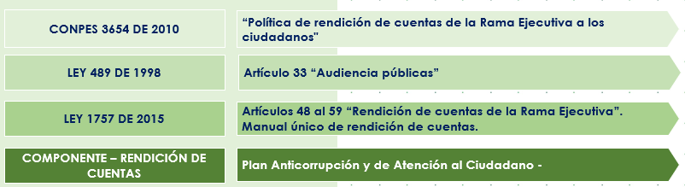

MICROSITIO DE TRANSPARENCIA - PÁGINA WEB

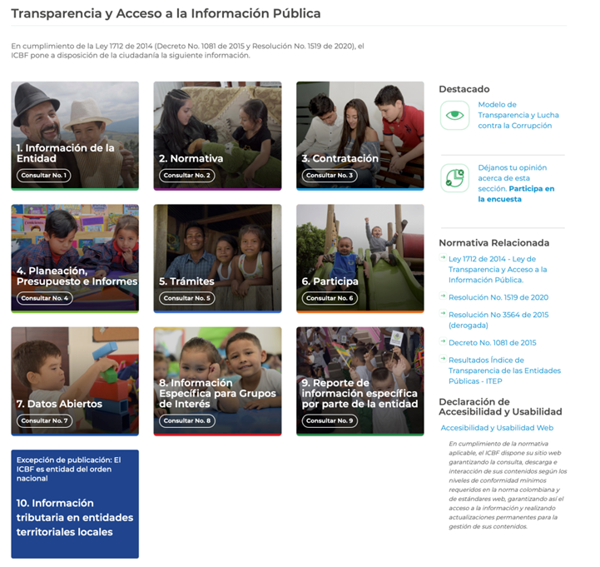

OFERTA INSTITUCIONAL GENERAL: se cuenta con los servicios de:
- Atención a la Primera Infancia
- Adolescencia y Juventud
- Protección
- Nutricion

Experiencias exitosas
El centro zonal La Gaitana presento la experiencia exitosa en el servicio de 1000 días para cambiar el mundo, operado por la entidad administradora Avoss en modalidad Familiar del municipio de Campoalegre

Tema: 1000 días para cambiar el mundo
Operador: Asociacion de Voluntades para el Servicio Social
Modalidad: 1000 días para cambiar el mundo
INFORME PRESUPUESTAL
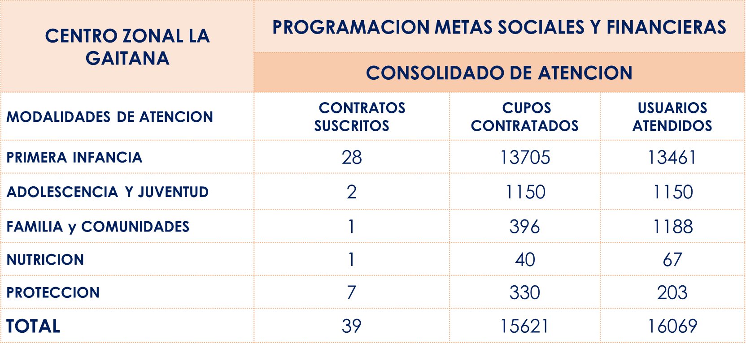

INFORME DE IMPLEMENTACION DEL ACUERDO DE PAZ:
Punto 1. Hacia un nuevo campo colombiano, Reforma Rural Integral
Logros:
- Durante la vigencia 2020 se desarrollaron acciones de prevención y protección erradicación de trabajo infantil en un total de 127 municipios, de los cuales 31 fueron municipios PDET.
- Esto se logró a través de la implementación de la oferta programática de las direcciones de Infancia y de Adolescencia y Juventud, la cual estuvo orientada a la población de niñas, niños y adolescentes en condición de vulnerabilidad social y territorial, quienes presentaban mayor exposición a riesgo psicosocial, lo que incrementa las posibilidades de vinculación a situaciones de trabajo infantil.
- ICBF desarrolló el programa Generaciones 2.0 – Sacúdete, en sus modalidades tradicional, rural y étnica, en los 127 municipios identificados con alto riesgo de trabajo infantil. Este trabajo se realizó basados en un enfoque de derechos y desde una perspectiva de protección integral, que incorpora herramientas que permeen los contextos individuales, familiares y comunitarios.
- En 2020 el ICBF atiende a través de PARD a 1050 niños, niñas y adolescentes en situación de trabajo infantil a los programas especializados de la modalidad de apoyo y fortalecimiento a la familia del ICBF
Retos:
- Los principales retos se relacionan con la situación nacional de emergencia sanitaria declarada por el Covid – 19, ya que el ICBF debió ajustar sus servicios con el fin de garantizar la atención de manera no presencial.
- Se resalta que, se continuo con la presentación de los servicios de atención en la estrategia de los equipos móviles de protección integral (EMPI) y las modalidades establecidas para el restablecimiento de derechos (PARD) de niños, niñas y adolescentes, a través de su flexibilización en cuanto a horarios, metodologías y conformación de grupos.
Punto 4. Solución al problema de las drogas ilícitas.
Logros:
- Implementación del piloto de rediseño de la Modalidad Familiar de Educación Inicial en zonas rurales y rurales dispersas del país. Esta apuesta intersectorial, liderada por el ICBF y acompañada por el Ministerio de Educación, busca promover el desarrollo integral de las niñas y niños habitantes de dichas zonas, a través del fortalecimiento de sus familias y comunidades en roles de cuidado, crianza y protección, así como del reconocimiento de las particularidades culturales y geográficas de esta población.
- Focalización y asignación de cupos en los servicios de atención a la primera infancia. Se estableció la priorización de cupos en municipios PDET y municipios clasificados como rurales y rurales dispersos, según la misión para la transformación del campo.
- Atención a hijos e hijas de personas en proceso de reincorporación en los antiguos Espacios Territoriales de Capacitación y Reincorporación (ETCR). Se implementó por primera vez la propuesta de atención denominada “Lugares para soñar, lugares para la paz – LuPaz” del Consejo Nacional de Reincorporación (CNR) componente FARC, en el marco de los servicios de atención a la primera infancia de la modalidad Propia e Intercultural del ICBF.
- Formación del talento humano vinculado a los servicios de primera infancia del ICBF. el ICBF tuvo una amplia oferta de formación que se encuentra alineada técnicamente con las orientaciones para la educación inicial, los fundamentos políticos, técnicos y de gestión para la atención integral a la primera infancia
Retos:
- El principal reto que enfrentó el ICBF fue la flexibilización de los servicios de atención a la primera infancia para responder a la emergencia sanitaria decretada por el COVID-19. Para hacerle frente se diseñó la estrategia Mis manos te enseñan y así garantizar la continuidad en la atención, mitigar los efectos adversos de la pandemia sobre el desarrollo infantil y garantizar los derechos de la primera infancia usuaria de los servicios de atención del ICBF

Tema priorizado en la consulta previa: se retoma como marco normativo la política de Cero a Siempre para ilustrar de manera significativa el tema seleccionado
Políticas y líneas de acción para la atención integral de niños y niñas de 0 a 5 años
LEY 1804 DE 2016
ARTÍCULO 2o. POLÍTICA DE CERO A SIEMPRE. La política de “cero a siempre”, en tanto política pública, representa la postura y comprensión que tiene el Estado colombiano sobre la primera infancia, el conjunto de normas asociadas a esta población, los procesos, los valores, las estructuras y los roles institucionales y las acciones estratégicas lideradas por el Gobierno, que en corresponsabilidad con las familias y la sociedad, aseguran la protección integral y la garantía del goce efectivo de los derechos de la mujer en estado de embarazo y de los niños y niñas desde los cero (0) hasta los seis (6) años de edad.
Se desarrolla a través de un trabajo articulado e intersectorial que desde la perspectiva de derechos y con un enfoque de gestión basado en resultados, articula y promueve el conjunto de acciones intencionadas y efectivas encaminadas a asegurar que en cada uno de los entornos en los que transcurre la vida de las niñas y los niños existan las condiciones humanas, sociales y materiales para garantizar la promoción y potenciación de su desarrollo. Lo anterior a través de la atención integral que debe asegurarse a cada individuo de acuerdo con su edad, contexto y condición.

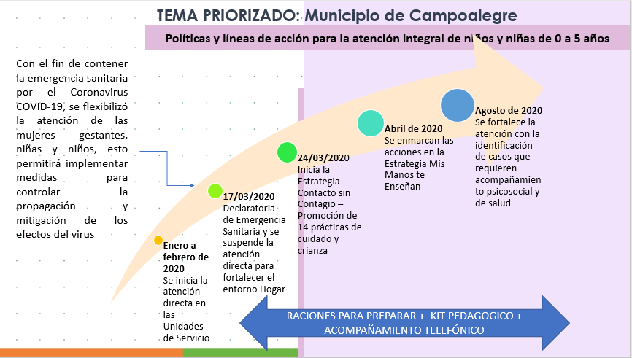

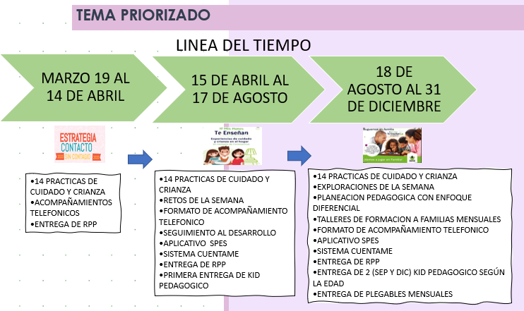

- Se oriento y acompaño a las familias en el desarrollo de las 14 prácticas de cuidado y crianza; se realizo identificación de posibles casos de presunta inobservancia, amenaza y vulneración de derechos; se articularon redes protectoras, de participación ciudadana y control social
- Se realizo Acompañamiento Psicosocial a las familias en situaciones priorizadas para identificar situaciones de contagio o fallecimientos asociados al virus, alertas sociales como desabastecimiento, situaciones emocionales como ansiedad, miedo o enojo, y comportamentales como cualquier tipo de violencia
- Ante la identificación de una de estas situaciones, el agente educativo, madre o padre comunitario que realizo el acompañamiento telefónico, y conoció del hecho, activo la ruta de atención ante casos de amenaza o vulneración de derechos correspondiente, partiendo del principio del Interés Superior del Niño
- En el marco del acompañamiento telefónico con las familias, los agentes educativos, madres y padres comunitarios deben identificar si en el tiempo de confinamiento se presentaron o agudizaron situaciones de presunta inobservancia, amenaza y vulneración de derechos que se generan a partir de la presencia de los diferentes tipos de violencia como el castigo físico, la violencia intrafamiliar, de pareja, física, sexual, psicológica, negligencia, entre otras
- Se da importancia de la calidad de las relaciones familiares, la prevención de las violencias con énfasis en la promoción de los derechos y la capacidad protectora de las familias
- Interacciones de calidad, la sensibilidad del cuidado, la promoción del buen trato
- El fortalecimiento del vínculo afectivo a través de la alimentación, la importancia de establecer normas y límites

Se presenta el video.
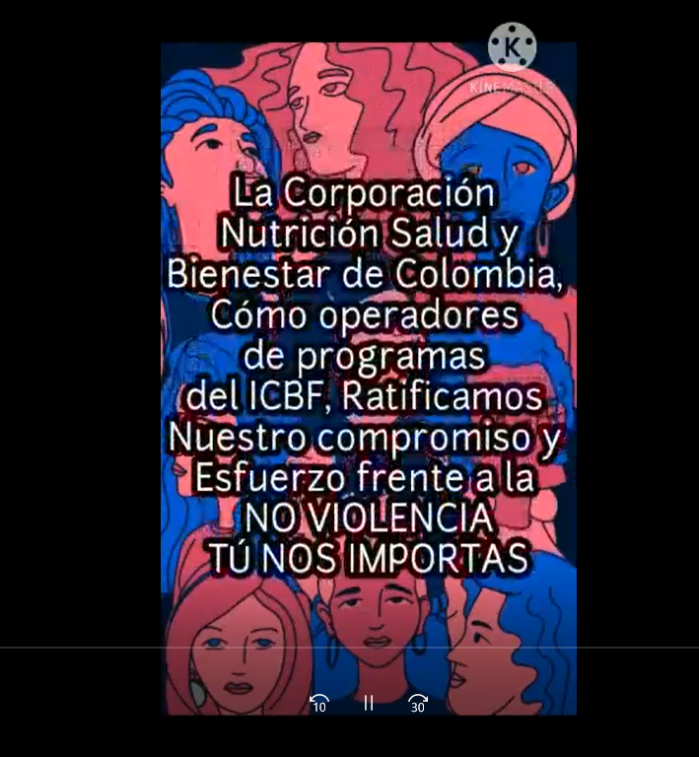
Tema: Prevención de la Violencia
Operador: Nutrición, Salud y Bienestar NSB
Modalidad: Institucional y Familiar

LOGROS FRENTE AL TEMA PRIORIZADO SALUD Y NUTRICIÓN
- Desde el ICBF se han adelantado todas las acciones pertinentes en SAN:
- Entrega de Ración Para Preparar RPP a la totalidad de los usuarios, teniendo en cuenta la emergencia sanitaria, toda vez que no ha sido posible la atención presencial.
- Entrega de Bienestarina al 100% de los usuarios, con la RPP para complementar la minuta con micronutrientes.
- Actividades de educación alimentaria y nutricional a los usuarios, a través de vía remota, con buena aceptación.
- Implementación de la estrategia: información educación y comunicación en Seguridad alimentaria y Nutricional para fortalecer en los servicios de primera infancia y nutrición, la promoción de estilos de vida saludable y acciones que contribuyen a garantizar una buena salud y nutrición.
- Con el acompañamiento telefónico y medios alternativos se da continuidad a las acciones de educación alimentaria y nutricional. Cumpliendo los protocolos de bioseguridad establecidos para la entrega de las Rpp.
- Seguimiento nutricional al 100% de los usuarios se logró realizar la toma de medidas antropométricas.
- Remisión a salud de los casos que presentaron Desnutrición Aguda y seguimiento a la atención de la EPS, de los niños remitidos
RETOS FRENTE AL TEMA PRIORIZADO SALUD Y NUTRICIÓN
- En el Departamento del Huila no existe plan de seguridad Alimentaria y Nutricional, a raíz de la dificultad presentada con los indígenas del departamento. Si no existe plan Departamental, no es posible contar con Plan SAN en los Municipios, por lo tanto, Campoalegre no cuenta con dicho plan.
- Desde el ICBF se ha programado las asistencias técnicas respectivas, para hacer enlace con la secretaria de salud de Campoalegre y poder incentivar a reactivar los comités municipales de SAN
LOGROS FRENTE AL TEMA PRIORIZADO EN LA PRIMERA INFANCIA
Potenciar el desarrollo integral de niñas y niños de primera infancia a través de los servicios de educación inicial en el marco de la atención integral, con estrategias pertinentes, oportunas y de calidad para el goce efectivo de los derechos
Fortalecimiento del rol de las familias en la promoción de la educación inicial en casa, para garantizar que el hogar sea un verdadero ambiente protector donde se construye confianza de cara a los nuevos retos que se presentan durante y después de la pandemia
Promover procesos de participación y movilización social en torno a la protección integral de los niños y las niñas en primera infancia, constituyéndose como una prioridad social, política, técnica y financiera
Con la cartilla Mis Manos Te Enseñan se ha logrado orientar 14 prácticas de cuidado y crianza, entendidas como habilidades o experiencias que se consiguen o adquieren con la realización continuada de un comportamiento, acción o actividad, para potenciar el desarrollo infantil de los niños y niñas de los programas.
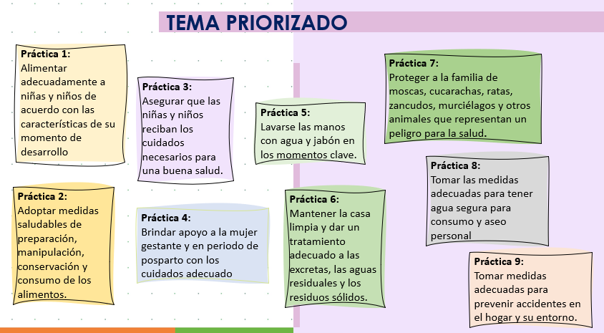

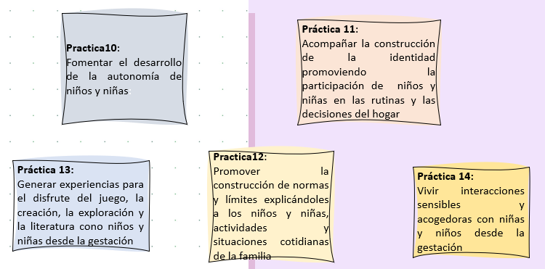

RETOS FRENTE AL TEMA PRIORIZADO EN LA PRIMERA INFANCIA
Implementación de los servicios de educación inicial con un enfoque de atención integral, buscando garantizar que todos nuestros niños y niñas de 0 a 5 años tengan acceso a toda nuestra oferta de servicios , de acuerdo con los referentes técnicos elaborados para tal fin y en el marco de la Política de Estado
Transformación de los saberes y la práctica pedagógica en la resignificación del sentido de la educación inicial a través del trabajo virtual de las docentes con las familias de todas las modalidades de atención a la Primera Infancia.
Involucrar a la Familia en la Corresponsabilidad frente al Desarrollo Integral, de los Niños y Niñas de Primera Infancia, garantizando el cumplimiento de las atenciones para disminuir los niveles de vulneración de derechos en todas las modalidades
Lograr una movilización social que promueva el cambio de concepciones y percepciones de la sociedad frente a la primera infancia.
Continuar el seguimiento oportuno a la calidad en la prestación de los servicios y la correcta ejecución de los recursos destinados para la atención de la primera infancia

Espacio de participación: en este espacio una vez se culmina la presentación del tema priorizado, la comunidad procede en el chat de la reunión realizar preguntas, a las cuales de manera inmediata la expositora dio las respuestas.
preguntas y respuestas
Durante el desarrollo del evento se realizaron preguntas a través del chat donde se les dio respuesta de manera inmediata a las siguientes inquietudes:
- Buenas tardes, quisiera saber hasta qué mes va la lactancia materna exclusiva.
RTA: La lactancia materna debe ser exclusiva hasta los seis meses de edad y con alimentación complementaria hasta los dos años.

- Mi pregunta es para el próximo año como va a manejar la presencialidad para los niños que está en los hogares comunitario.
RTA: Es importante resaltar que tenemos en la atención de nuestros servicios de primera infancia un Protocolo, donde se tiene en cuenta la alternancia para los niños y niñas en su atención, implementando siempre los protocolos de seguridad y con un personal capacitado.
También es claro que nuestro deber es garantizarles la atención, resaltando los derechos de nuestros niños y niñas como prioridad

- ¿Los niños que vuelvan a la presencialidad deben llevar sus implementos de bioseguridad?
RTA: los beneficiarios de los servicios de primera infancia deben llevar su tapaboca y dar cumplimiento a los protocolos de bioseguridad que se enseñan en la unidad aplicativa, haciendo replica en sus hogares

- Hola buenas tardes, dos preguntas, la primera porque no les volvieron a mandar a los niños refuerzos para ellos trabajar en casa, y segundo en los complementos alimenticios porque envían tantas harinas, como lo son las pastas en vez de hacer llegar una que otra fruta, como les dan cuando están en el hogar de bienestar y porque dan leche en polvo y no líquida como en otros hogares de bienestar. Gracias.
RTA: los refuerzos a los que hace referencia son los kits pedagógicos, en la vigencia 2020 se entregaron durante toda la vigencia para realizar actividades pedagógicas enfocadas en las 14 prácticas de cuidado y crianza de la Cartilla Mis Manos Te Enseñan diseñada especialmente para trabajar durante la emergencia sanitaria decretada por el Gobierno Nacional a raíz de la pandemia por el Covid-19, es importante recordar que cada uno de los beneficiarios de los servicios de primera infancia recibieron el kit pedagógico y además se involucró a la familia en el desarrollo de las dichas actividades logrando un impacto significativo en el aprendizaje y relaciones familiares.
Con relación a la segunda inquietud la minuta establecida para la RPP atención remota no contempla frutas; como son alimentos perecibles se deterioran con facilidad, además debe haber corresponsabilidad entre los padres de familia y el estado en la alimentación de los niños. La leche en polvo y la leche líquida tiene la misma equivalencia en el aporte nutricional siempre y cuando se diluya de acuerdo con las recomendaciones del fabricante

- Buenas tardes, mi nombre es Laudy pertenezco al hogar de bienestar Fami mi querida mami de Campoalegre, y quiero saber porque la madre comunitaria ya me informó que el complemento a recibir este mes es el de 6 meses y más, tengo una bebe de 5 meses cumple los 6 meses el 20 de septiembre. Por favor me saca de la duda. Gracias
RTA Porque cumple dentro del mes de septiembre los 6 meses

- Buenas tardes presente hogar los pollitos Campoalegre. Bendiciones que reunión tan importante muchas gracias por todas esas explicaciones tan importantes para formar nuestros hijos protegiéndolos y educando los. Gracias muchas bendiciones

Compromisos adquiridos: en este punto no se presentaron compromisos para el 2021.

CANALES Y MEDIOS PARA ATENCIÓN A LA CIUDADANÍA E INFORME PQRS
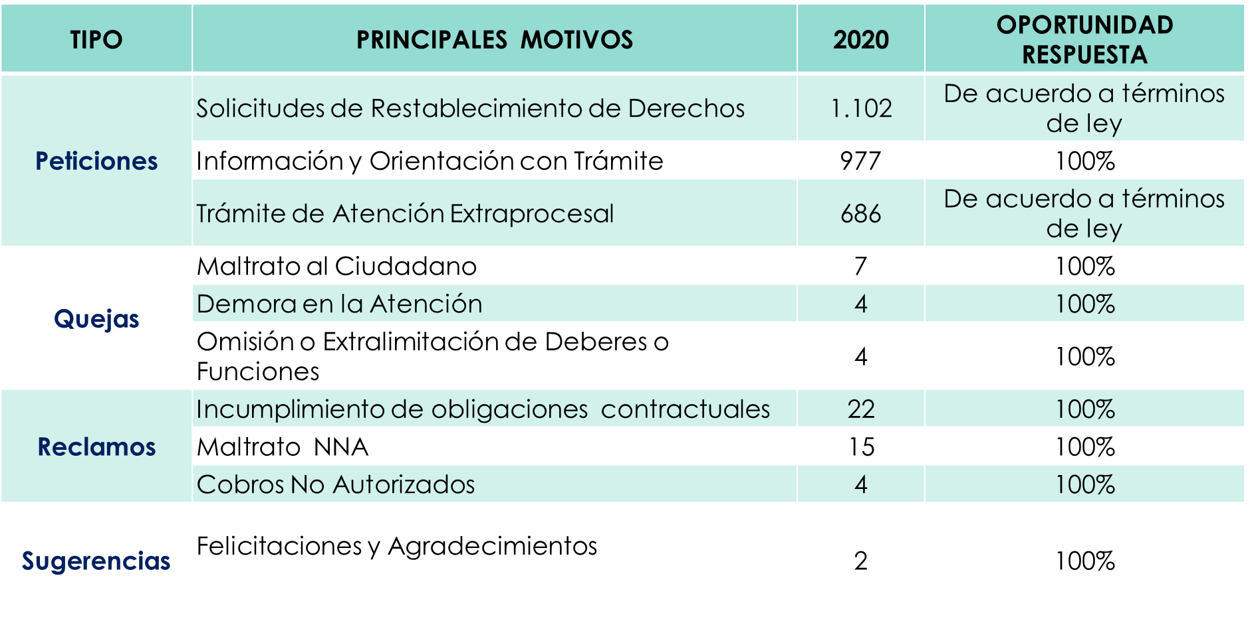
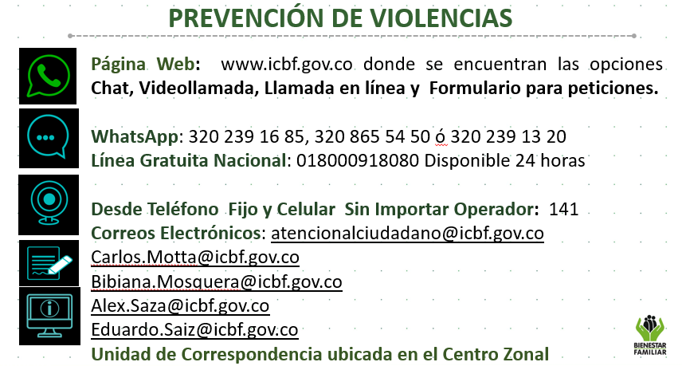
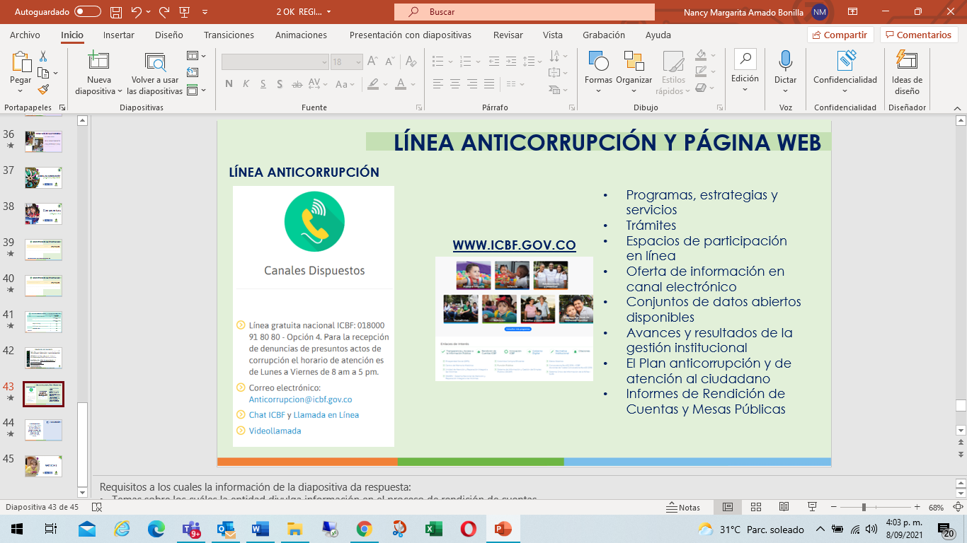
EVALUACIÓN DE LA MESA PUBLICA:
Con un total 198 encuestas de evaluación diligenciadas, se evidencia que el número más alto de asistentes fue de usuarios del ICBF, quienes acudieron al evento principalmente por invitación directa o correo electrónico, con una buena conexión al evento, generando ambiente de diálogo entre la coordinadora del centro zonal y los asistentes con información clara sobre gestión de la vigencia 2020 del ICBF Centro Zonal La Gaitana. Dentro de la finalización del evento se sugirió entre los asistentes mejorar la conectividad.
Links:
Documento | Enlace Forms Plantilla
ASISTENCIA | https://forms.office.com/Pages/ShareFormPage.aspx?id=86WSPXq8eUqMXl5IP3eJv1Biz-_wyD5AvN6pUXDxq61UN1dHMlhNRUVUWjVJODMxWFhKMElORkRJTS4u&sharetoken=zLlEt67yBgHElMNpaObW
PREGUNTAS | https://forms.office.com/Pages/ShareFormPage.aspx?id=86WSPXq8eUqMXl5IP3eJv1Biz-_wyD5AvN6pUXDxq61UNk1WWE1XTURNTVJDVjRFRzIzSlRXRlpNSi4u&sharetoken=YFgsKWGfheP6ldzjNHmI
EVALUACION | https://forms.office.com/Pages/ShareFormPage.aspx?id=86WSPXq8eUqMXl5IP3eJv1Biz-_wyD5AvN6pUXDxq61UNEkwTjlUWklDQ0tNTlI0UjMzOFhYVlIyOS4u&sharetoken=dT2OcKmyfhCKTtaVcmPh

https://teams.microsoft.com/l/meetup-join/19%3ameeting_ZDY5YzcyZTAtMjNmMi00MzcxLWE2MzItMWQ3YzYyZDUzYzQy%40thread.v2/0?context=%7b%22Tid%22%3a%223d92a5f3-bc7a-4a79-8c5e-5e483f7789bf%22%2c%22Oid%22%3a%22602761c8-4e77-48c9-9e13-2c804478a39b%22%2c%22IsBroadcastMeeting%22%3atrue%7d&btype=a&role=a
se anexa listado de Asistencia virtual
Compromisos / tareas |  |  | Responsables |  |  | Fechas
FIRMA ASISTENTES
Nombre |  | Cargo / Dependencia |  |  | Entidad |  | Firma
Próxima reunión |  | Fecha |  |  | Hora |  | Lugar

Lista de asistencia virtual

1 | BIBIANA DEL PILAR MOSQUERA NINCO
2 | Beatriz Magola Orozco coneo
3 | OLGA LUCIA MANRIQUE DAZA
4 | Adriana Fernanda Ramírez Cháux
5 | YESENIA VEGA
6 | Alexandra Moreno Jaramillo
7 | Nohora Ines Medina Gonzalez
8 | LINA MARIA CUBILLOS SALAZAR
9 | NATALIA MARIA BORRAS MANZANO
10 | Carmen Eliana Rojas Leal
11 | CLARA ESTHER DIAZ HERRERA
12 | Katherine Salgado bucuru
13 | Rocio Manrique Garrido
14 | Marbel Luz Martinez Fernandez
15 | Leidy lorena cordoba lizcano
16 | MARÍA DEL MAR PÉREZ FLÓREZ
17 | Karen julieth Lozano rojas
18 | Bethcy yohana Mora
19 | YEIMI PAOLA RAMOS CABALLERO
20 | Juliette Alexandra Alvarez Ferreira
21 | yomaira fierro gutierrez
22 | monica salazar villegas
23 | Miriam Barragan
24 | Sandra Patricia Ortiz Sánchez
25 | Axel de Jesús Romerín Granados
26 | EDUARDO SAIZ ORJUELA
27 | YENNY ALEXANDRA RIOS LOSADA
28 | Juan Felipe Trujillo
29 | Miller Leandro Araujo Sanchez
30 | Sully yolima hermosa morales
31 | MONICA FERNANDA MAYORGA LLANOS
32 | SANDRA VASQUEZ
33 | Nubia Medina Puentes
34 | Marly torres muñoz
35 | Marleny cortes toledo
36 | Constanza matiz
37 | LEIDA JOHANNA TORRES MESA
38 | María Paula Ávila quintero
39 | Alexandra Sanchez Alvarez
40 | MARIA LIGIA CAMACHO
41 | Maryuri Morales Trujillo
42 | Lusena fierro
43 | Juan Pablo Ballesteros Castaño
44 | DIANA LORENA ORTIZ CALDERÓN
45 | Leandra Rey sanchez
46 | HOGAR SAGRADA FAMILIA
47 | Caroliseth fierro Araujo
48 | Maria magnolia herrera olaya
49 | Karen yulieth cortes Valderrama
50 | INGRID TATIANA TORRES MESA
51 | Sara Liseth Ramirez Gomez
52 | Lina Marcela Perdomo Vargas
53 | Andrés Felipe García Lara
54 | MARYITH SELENE NIÑO JAVELA
55 | YESICA PAOLA LUGO ROJAS
56 | Derly jhoana camelo Ramírez
57 | maidy yulieth lozada narvaez
58 | Nidia Isney Gaitán Galindo
59 | Ingri catherine montealegre
60 | Pablo Emilio Arias Rujana
61 | Daniela burbano cortes
62 | Martha cecilia medina suaza
63 | Yesica palomino fierro
64 | Asbleidy Ardila
65 | Caroliseth fierro Araujo
66 | Sandra Milena Celis Rosas
67 | Sandra Patricia Orjuela Guzmán
68 | Marluvi gutierrez trujillo
69 | Alexandra claros murcia
70 | NORMA CONSTANZA PERDOMO CRUZ
71 | Nidia Martínez Bautista
72 | Deicy Yulieth Ramírez Graffe
73 | Jenny Julieth Chacón Diaz
74 | Andrea Ximena Ramírez Caviedes
75 | LAURA VICTORIA ORTIZ MENDEZ
76 | Yina Patricia Alvarez graffe
77 | Laudy Caterine Gutiérrez peña
78 | Gina Paola Arias Sánchez
79 | María Eugenia Reyes
80 | Carolina Alfaro Garcia
81 | Nohemy Artunduaga
82 | Maria yisela Carvajal Figueroa
83 | Lina mayerli Puentes sanchez
84 | Amparo Losafa Collazis
85 | Yulieth carolina bonilla cortes
86 | Gustavo Adolfo Dussán Barreiro
87 | Yuli
88 | Shirley Andrea Ramos araujo
89 | Isabel Villamil Rios
90 | Maria yisela Carvajal Figueroa
91 | Edna Rocio Meneses Sterling
92 | Yolima cuellar carvajal
93 | GLORIA CORTES
94 | Martha Clara Vanegas Silva
95 | Leidy ximena Valencia
96 | Jenny Julieth Chacón Diaz
97 | Karen julieth Lozano rojas
98 | Adriana Lucia Fierro Cutiva
99 | Ana milena hernandez
100 | LILIANA ANDRADE MONTENEGRO
101 | Ana Maria Rivas
102 | Lidy Yohana cortes losada
103 | Yenny katerine cortes
104 | yuly patricia cortes mensa
105 | Karen lizeth torres perdomo
106 | Sindy paola cruz leal
107 | Katherine franklin
108 | Carolina Gomez Pinzon
109 | Yina jimenez
110 | Lina Marcela Morales candela
111 | NIDIA ANYELINA PAZ LEGUIZAMO
112 | Tatiana del pilar Jiménez Rocha
113 | Katerin Marín gasca
114 | Linsady Trujillo Cuéllar
115 | Luz Angela criollo tovar
116 | Eneida Hernandez Ávila
117 | diana margarita pastrana ospina
118 | MARIA DEL ROSARIO LUGO ARIAS
119 | DALY MAGNOLIA PEÑA POVEDA
120 | Sindy paola cruz leal
121 | Blanca Nubia zapata
122 | Charlotte danitza sanchez cortes
123 | Lina Mercedes Trujillo
124 | Lina María Narvaez Trujillo
125 | NELCY CARDOSO CALDERON
126 | Milady cortes
127 | Luz MERY guzmán
128 | Leonor collazos almario
129 | Maira Lisbeth Santa Aros
130 | Lina Marcela Morales
131 | MAIDY YULIETTH LOZADA NARVAEZ
132 | Tatiana del pilar Jiménez Rocha
133 | Yulieth Natalia Barreiro Jojoa
134 | Meli Rozo Corrales
135 | Yandry liliana puentes motta
136 | Bellanur Calderón Zambrano
137 | Carolina Sánchez Quintero
138 | Jazmin Aurora Perdomo Sotelo
139 | Alexandra puentes Motta
140 | Ashley Mariana Trujillo Narváez
141 | María Camila Perdomo Murcia
142 | Darly yulieth Osorio motta
143 | Yaqueline Machado Gutiérrez
144 | María Del Carmen Astudillo Jimenez
145 | Martha milena Trujillo
146 | Yolanda Bermúdez Hernández
147 | Lina María quesada
148 | Yeraldini Charry salazar
149 | Martha Burbano Sanchez
150 | Maria adalgisa vargas chacon
151 | Deicy marbell rios cardozo
152 | Adriana del Pilar Conde calderon
153 | Yanith Paola valderrama Rodríguez
154 | Yulieth carolina bonilla cortes
155 | Estefania medina bahamon
156 | María Fernanda mahecha Bernal
157 | Blanca nidia Liberato quintero
158 | Marly Gisel losada rocha
159 | OTILIA MERCEDES DEVIA BARRAGAN.
160 | Clara Inés marinez
161 | XIMENA CERQUERA BAHAMON
162 | Maryuri Morales Trujillo
163 | Yury Constanza Tovar Tovar
164 | Florisnay Beltrán Rojas
165 | Yanine xiomara puentes rivera
166 | Yiseth natalia montealegre Castro
167 | Darly Julieth Ortiz Rodríguez
168 | María Fernanda mahecha Bernal
169 | yina cortes mora
170 | Yesica Tatiana Gutierrez salinas
171 | Leidy Johana barrera Vargas
172 | Carolina Sánchez Quintero
173 | María Fernanda Alvarez Hernández
174 | Carolina Alfaro Garcia
175 | Maryury perdomo manrique
176 | Maidy yuliany Jacobo montealegre
177 | Viviana Cuellar Chala
178 | Nancy Falla Avendaño
179 | Ingrid Tatiana Florez Perdomo
180 | Emanuel Carvajal Correa
181 | Claudia jimena andrade salas
182 | María del mar Bonilla cruz
183 | Doralba Montoya palacios
184 | Karol Lizeth Castillo Lugo
185 | Vike valderrama Calderón
186 | Lina Paola Gutierrez Gutierrez
187 | jorge luis mendez sandoval
188 | Diana patricia Calquin Polanco
189 | Maidy yuliany Jacobo montealegre
190 | Nelly Ovalle Montenegro
191 | Delia Marcela Rivas
192 | Yenny Alejandra Salazar Garcia
193 | Eliana Andrea Cortes Montenegro
194 | Darlly Lorena Carvajal Morales
195 | Silvia NarvaeZ
196 | Yuly Tatiana viru Salazar
197 | Leidy lorena cordoba lizcano
198 | Wendy Vanessa Trujillo Musse
199 | Yicela Andrade
200 | Francy Fernanda Bahamon Calderón
201 | Cielo Vanessa Lizcano campos
202 | Tasihuny rivero
203 | Gilma Guzmán
204 | Yenny Lorena Bedoya Caicedo
205 | Diana Paola Sánchez chambo
206 | Laura sofia peñas gonzales
207 | LINA MARÍA QUESADA
208 | DIANA GISETTE QUINTERO NARVAEZ
209 | Keyla xilena Quintero Romero
210 | Ruth Inelsa Caro Espinosa
211 | María josé valencia quimbaya
212 | María Alejandra Rodríguez España
213 | catalina guevara buendia
214 | Cielo Mayerly Durán
215 | Julie Lorena Perdomo Peña
216 | Marisella Moreno
217 | Maryuri cuadrado criollo
218 | Yenci mildreth González Holguín
219 | ADRIANA KATHERINE HERRERA MUÑOZ
220 | 10/09/2021
221 | Luisa fernanda avila cordoba
222 | Keyla Xilena Quintero Romero
223 | Carolina lopez
224 | Breiner Alexis Salinas Trujillo
225 | Sandra milena vargas
226 | Vicenta Gutiérrez
227 | Luisa fernanda avila cordoba
228 | Luz Angela Gómez
229 | Lidy Yohana cortes losada
230 | ADRIANA MARCELA ROJAS DIAZ
231 | yaneth trujillo perdomo
232 | Alexandra quintero
233 | Maria Shirley Garzon Ramos
234 | Saidy vanessa sanchez serrano
235 | María Enid Ninco Lara
236 | Luisa Fernanda Pastrana
237 | Yilercy ramirez fuerro
238 | Esperanza fierro
239 | Yanci Esmid Walteros Florez
240 | Laura melissa pineda murcia
241 | ana gisela artunduaga
242 | maria leidy garcia
243 | Jheniffer medina yosa
244 | CINDY CAROLINA ORTIZ TRUJILLO
245 | Norma E Trujillo
246 | Yenny Alejandra Cordoba Orjuela
247 | luisa fernanda anacona ceballes
248 | Diana Marcela Oliveros Ninco
249 | Jackeline Blandón Muñoz
250 | Lusena fierro reyes
251 | Yenny Alejandra Cordoba
252 | Martha Liliana Barreiro
253 | Edna Constanza Ramos Caballero
254 | Esper yaima
255 | yudi mileidy hernandez
256 | paula andrea gutierrez garcia
257 | andrea lizeth rodriguez h
258 | Katerin Marín gasca
259 | Sandra liliana leal Arias
260 | Nelcy Quintero Perdomo
261 | Yandry Paola celis
262 | Leidy sneira herrera
263 | Mayerly Motta Bahamon
264 | Yandry fernanda Chacon
265 | Martha Cecilia Ramirez Losada
266 | RUDBY JULIETT GUTIERREZ CALDERON
267 | ZULEYMA LIZCANO
268 | MONICA MEDINA MORA
269 | Luz Adriana Tovar Laverde
270 | Karla casas
271 | Claudia jimena andrade salas
272 | Yaneth Calimán Perdomo
273 | Daniela Fernanda Castañeda Fonseca
274 | NIDIA AMPARO ROCHA MEDINA
275 | Norma costanza perdomo Caviedes
276 | edna carime alvarez lugo
277 | Luz Mary Barrios Home
278 | Tania Yomaly Tovar Tovar
279 | Mía isabella cortes
280 | KARLA LIZETH POLANIA AVILA
281 | Maria betty Rojas
282 | María Nelcy Peña Trujillo
283 | Yandry Paola celis
284 | Zaida Lorena Villanueva
285 | MARIA CIELO COLORADO DE SUAREZ
286 | Luz marina hernandez
287 | Olga Cortes de Cumbe
288 | Sandra liliana fajardo escobar
289 | JESUS ERNESTO DUSSAN CALDERON
290 | Yeny Paola macias
291 | Fami la Esperanza
292 | Yudi y yarlenis olvido tafur
293 | Adriana del pilar Diaz Rodriguez
294 | Zaidy yohanna perdomo cordoba
295 | Rubiela chavez urbano madre comunitaria
296 | Ana Maria Lozano Plaza
297 | NICOL YULIANA ORTIZ CRUZ
298 | SARY VANESSA GARCIA RODRIGUEZ
299 | lidia lugo carvajal
300 | Betty Triana Cruz
301 | Leidy jonana guar piamba
302 | Luz Adriana Cortes Caicedo
303 | Claudia patricia ruiz
304 | Andrea del pilar cortes cortes
305 | leidy solanyi camacho mendez
306 | Aurora García vargas
307 | Ingry Lorena Cortes Burgos
308 | Leidy jonana guar piamba
309 | Marisol Rocha Lizcano
310 | María Fernanda González cortes
311 | Aglaura patricia Díaz Ramirez
312 | Karol Viviana rivas
313 | ENITH CORDOBA GONZALEZ
314 | Yuli Paola Ocampo
315 | Carlos Mauricio Motta Vargas
316 | Karol Yilibeth Quimbaya Sarmiento
317 | Susana Rojas Castro
318 | Bermaeneried hernandez quintero
319 | Liliana Delgado Quimbaya
320 | flor Deliz Gutiérrez Guarnizo
321 | Tania Jimena Olaya Polania
322 | Gisela moreno
323 | Sindy Lorena Puentes Gutiérrez
324 | María José Perdomo
325 | Milena Gutiérrez Ferreira
326 | yohana jimenez montealegre
327 | Mariel andreina Morales Morón
328 | Nazly Paulin Méndez Burgos
329 | lizeth jaquelineperdomo ruiz
330 | Lina marcela segura amaya
331 | Dalia yulieth puentes
332 | Natalia Bermúdez García
333 | Diana piedad Caviedes Sanabria
334 | Dalia Yulieth Puentes Gutiérrez
335 | Lucy tatiana Rodríguez diaz
336 | Nidia Gutiérrez Castro y aracely garcia
337 | Martha Rocio Narvaez Gutierrez
338 | Luz Mary Trujillo cedeño
339 | María esther Castro Hernández
340 | Lusena fierro reyes
341 | Maria alejandra morales
342 | Sandra liliana barreiro maldonado
343 | Astrid Yisell Torres
344 | Mi Cigüeña
345 | KAREN ANDREA QUIROZ CABRERA
346 | Gloria patricia perdomo cerquera
347 | Duperli Ruiz Muñoz
348 | Yesica cardozo
349 | Yisela Romeroo Arias
350 | Martha cecilia medina suaza
351 | Cielo del carmen restrepo
352 | Edna Margarita Rojas Cabrera
353 | MileiDy Quiroz Reyes
354 | karol natalia hernandez gutierrez
355 | Alba Tulia Mariaca
356 | ANYI LORENA LOSADA
357 | Deicy yurany bedoya losada
358 | Paola Andrea Barreiro Cartagena
359 | Alexandra puentes motta
360 | Fanny fernanda murcia
361 | María Elcira Sánchez
362 | luz marina.herrera
363 | PEDRO ADAN CAICEDO LICONA
364 | Andry yurely moreno Muñoz
365 | Diana Paola Vargas Perdomo
366 | Andrea Viviana Valencia Vargas
367 | Paula Andrea Quintero
368 | Olga Lucia Suarez
369 | Katerine cortes caicedo
370 | oliver lopezbarrios
371 | CONSUELO FIERRO ARAUJO
372 | Yudy Liliana Hernández
373 | Angie Carolina Campuzano Sanabria
374 | Claudia yisela
375 | Diana Marcela Roa García
376 | Espwranza Fierro
377 | Isabel Villamil rios
378 | Mardey Reyes Fierro
379 | Diana Marcela Roa García
380 | Deicy lorena martinez
381 | Yulieth Dayana escobar suarez
382 | marta Cecilia ramirez fierro
383 | Diana margarita ramirez
384 | Angelica maría perez sarmiento
385 | Maria Angelica Quiroz Reyes
386 | Angelica maría perez sarmiento
387 | Mayra liceth Murcia rivera
388 | Laura Cerquera Castañeda
389 | Maria teresa Barreto gonzalez
390 | Vianey Vargas sepulbeda
391 | Paola Andrea Bernal Holguín
392 | Martha Ligia Trujillo
393 | Lina Marcela Morales candela
394 | Erika rocio valderrama
395 | Leídy Yuley Rodriguez
396 | Norma Constanza García Gutiérrez
397 | Angie lorena Vargas navarro
398 | Yurany Peña Rodriguez
399 | Maria Cecilia cubillos
400 | María Eufemia Osorio perez de
401 | Eliana Perdomo mahecha
402 | Yineth Torres Garcia
403 | Yansury Daniela Rodríguez angarita
404 | Leonela cuellar carvajal
405 | Lorena perdomo hernandez
406 | Jessica Sánchez Chacón
407 | Oriana Lizeth peña caviedes
408 | Tania mildred caicedo cardenas
409 | Sandra miley perdomo barco,kerinn joel apache
410 | Yesika García Díaz
411 | Lina maria sierra forero
412 | Carolina Alfaro
413 | faosure guerrero
414 | Edwin Jose Otalora
415 | clara del pilar Montenegro
416 | Lina Marcela Quiza Vásquez
417 | Andrea Moreno Jaramillo
418 | Yojana Nuñez Mariaca
419 | Stephanie pardo aroz
420 | Mayerly Lugo Guarnizo
421 | Yojana Nuñez Mariaca
422 | Nancy Amado


